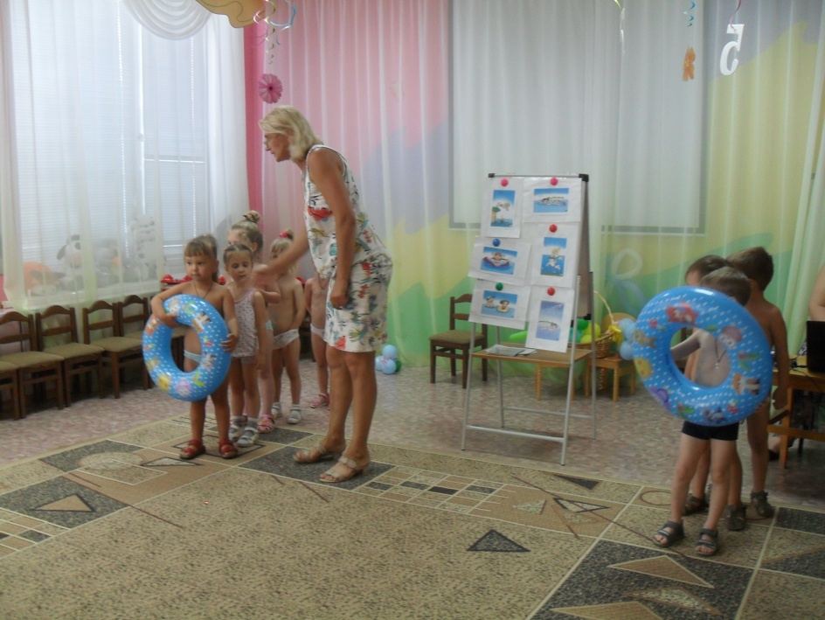
«Будем купаться!», под таким названием прошло развлечение в группе № 6.
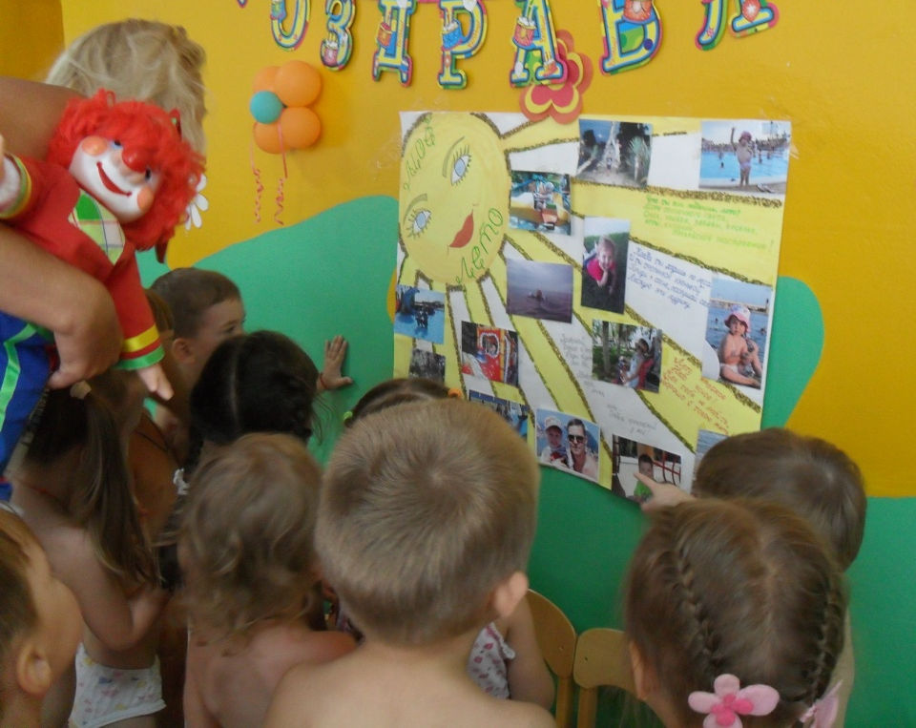
Лето – прекрасная пора для отдыха и развлечений. И чтобы с пользой для себя и для своего здоровья отдохнуть у воды, надо научиться общаться с водой, уметь плавать, хорошо запомнить и выполнять правила поведения на воде. Воспитатель Верейкина С.А. в игровой и увлекательной форме донесла до детей простые правила нахождения в воде. Дети с восторгом собирали цветные шарики в обручи, передавали надувной круг в эстафете, плавали паровозиком на спасательных кругах, помогали запомнить правила Петрушке своим примером. В группе совместно с родителями оформили плакат «Лето – жаркая пора!».
Купание, плавание и развлечения на воде — одни из самых полезных видов физических упражнений, они способствуют оздоровлению детей, укрепляют их нервную систему. Поэтому чем раньше приучить ребенка к воде, научить его плавать, тем полнее скажется положительное воздействие плавания на развитии всего детского организма.

